Автором «Тайн Червя» считается римлянин Тэрций Сибеллиус (р. 280 г н.э.) В молодости он нес военную службу в Египте. Отличался живым и острым умом, а также страстью к собирательству разного рода артефактов. За небольшие суммы он приобретал, но чаще изымал силой у местного населения статуэтки, амулеты, свитки папируса с информацией религиозного и философского содержания.
К христианству, как большинство здравомыслящих людей того времени, он относился резко отрицательно, но и в поклонении римским богам, вероятно, не видел никакой пользы.
Из секретных документов, написанных по приказанию Юлиана Отступника и дошедших до наших дней в виде небольших отрывков, человеком, или, точнее, человекоподобным существом, приобщившим Сибеллиуса к леденящим кровь культам, назван эфиопский чернокнижник Талим, и приведена дата написания «Тайн Червя» - 331 г н.э. В это время, по скудным сведениям, которыми мы располагаем, Сибеллиус был отошедшим от ратных дел ветераном, живущим в столице Империи, в скромном доме, доставшемся ему по наследству.
Таким образом, за четыре столетия до Некрономикона появился труд на латинском языке, в котором упоминались имена Старцев.
Книга очень быстро распространялась среди знатоков черной магии и была запрещена христианскими императорами. При Феодосии II Великом практически все ее экземпляры были уничтожены. Но в руках адептов Черного искусства, нашедших приют среди варваров на дальних рубежах Империи, «Тайны» уцелели.
В каком - то смысле благодаря преследованиям, которым подвергалась Темная мудрость, она шествовала впереди Благой Вести, изгнанная из цивилизованных стран, и многие варварские народы узнали и приняли ее прежде крещения.
Она быстро укоренилась на почве язычества, и миссионеры, путешествуя по Галлии и Британии, были сильно удивлены, когда сталкивались с действующими сатанинскими сектами в среде людей, впервые узнавших Христа как проклятого ублюдка лже-мессию, а не спасителя мира.
Одна из таких сект, достигнув неизмеримого могущества, пережила не только средние века, но и английскую буржуазную революцию, будучи полностью изолированной от внешнего мира...
В 1680г. Аббат Бартоломью приезжает в поместье графа Кевина Мэрчента, чтобы исполнить секретное поручение Его Святейшества Папы Иннокентия XI, заключающееся, как становится ясно из его мемуаров, написанных после окончательного разрыва с церковью, в которых он прямо заявляет о том, что не видит смысла в сохранении тайны и не боится мести святой инквизиции, в проведении тщательного расследования «богопротивной и опасной для общества деятельности графа».
Могучий нечеловеческий интеллект Морчента без труда изобличает намерения Аббата, но граф не делает ни малейшей попытки утаить свою принадлежность к худшему виду колдунов - Заклинателям, и охотно делится с Аббатом своими чудовищными знаниями.
Вскоре Аббат Бартоломью уже не просто расследует «богопротивную деятельность», а с удовольствием участвует в жутких оккультных экспериментах, а впоследствии приобщается к древнему и зловещему культу Альяка Безразмерного, Бесформенного Хаоса и Запредельного Безумия.
Мы не знаем, при каких обстоятельствах (в его мемуарах об этом сказано очень мало), он находит Книгу в дремучих лесах на Севере Англии, в затерянном поселении, которого нет ни на одной карте, окруженном непроходимыми болотами. Пересечь гибельную топь можно по тропам, известным только жителям поселения и никому больше. Невидимые стражи надежно охраняют деревню - в цивилизованном мире это место считается проклятым, ибо
путников, заблудившихся в здешних лесах, часто находят мертвыми на краю трясины, а иные, волей судьбы оказавшиеся здесь, исчезают бесследно.
Аббат, уже посвященный в традицию Заклинательства, смог не только добраться до деревни живым, но и вернуться оттуда с латинским текстом книги, причем некоторые фрагменты найденного им текста, например, Черная Скрижаль, были написаны на мертвых языках - все эти места Аббат перевел на латынь - как видно, ему был известен ключ. В книге содержались также два специальных алфавита, Старший из 22 и Младший из 17 знаков.
Такова история древних писаний, именуемых Тайнами Червя (по латыни - «De Vermis Mysteriis»). Начиная с середины прошлого столетия, «Тайны» нередко появлялись в лавках книготорговцев.
Мы предлагаем вам перевод, сделанный с экземпляра книги, напечатанного в 1932 г. в одной из частных типографий Лейпцига.

Книга I Воззвания

Во Имя Пребывающего во Мраке, Стоящего за Чертою, Во Имя Того, кто заставляет трещать основания миров, ибо не вынести им Его величия и всесокрушающей мощи.
О, Ты, пробужденный кипящей кровью дев, услышь мой зов, приди на грешную землю, услаждаемый воплями жертв.
Из Девяти Краев Забвения,
Из Семи Колодцев Пустоты, выйди, Владыка!
Йайн! Поклоняюсь Тебе! Йайн! Служу Тебе! Йайн! Восхваляю Тебя!
Да померкнет солнце! Да развалится на куски! Ужас, Стывший прежде, да возвратиться к нам! Эгх'яггихн!
Нгхэ! Непреклонный Йатх Йаттхарлрл! Нгхэ! Ненасытный Эггалахамош! Нг,хэ! Незримый Аштанга Йаду!
Йайн, Владыки Альяха! Эгх'яггихн!

Так надлежит молиться Червям, ибо Они есть Владыки "Черного Пути и Запредельного Знания, приходящие в Сумерках, чтобы насытиться.
На земле, полной презренной жизни, поклоняющийся Альяху обретет Силу, совершая таинства Книги сей и проливая кровь женщин и младенцев, внутренности их принося Божествам, бывшим прежде Начала всего, ибо пресной пищи Они не приемлют.
Чтобы разбудить Их, он должен действовать согласно правилам Кероша, изложенным в первых строках Черной скрижали;
Он должен быть беспощадным, склонным к разврату и желать могущества так сильно, как только возможно, и не останавливаться ни перед чем, чтобы достичь его.
И хотя многое меняется, но неизменны страшные обряды Альяха, и Заклинатели следуют им испокон веков, дожидаясь своего часа, который есть Час Расщепления и Раскола.
Каждому, кто готов открыть глаза во мгле, открываются тайны сии, и обряды поклонения Хозяевам, не содержащим в себе ничего человеческого. Каждый, кто смотрит глазами мертвых, увидит и поймет, ибо таково слово Хозяев:
Слушайте и повинуйтесь, рожденные матерью. Простритесь ниц пред Господином вашим, который безлик и видом своим подобен туману, иначе вы - падаль смердящая.
Слушайте и повинуйтесь, рожденные матерью. Почитайте тварей углов и перекрестков, и пусть насытит их теплая кровь ваших детей, и пусть потомки их будут вскормлены ею и взращены ради освобождения Спящих в смоляных ямах.
Слушайте и повинуйтесь, рожденные матерью. Склоните головы пред теми, кто говорит на языках Темного мира, ибо мир света проклят и порабощен ими на веки.
Так воздайте же почести Ему, Владыке, Пребывающему Среди Могил и Ходящему Внутри Стен, и поклонитесь Отражениям Его: Тем, Кто есть Бесформенный Йог-Сотот, Ужасный Тхатсоггуа и Безжалостный Азатот.
Устанавливайте алтари в местах, где кожа земли
истончается, на краю болот и на вершинах скал, и
возлагайте на них дары свои. И пророчество сбудется, и ответят Обитатели Звезд.
Знайте, что в мирах, лежащих пред Чертою, есть размер и форма, но в том, что лежит за нею, их нет, ибо живущие там сами себе форма и размер. Имя Черты сей - Зенрит Майньош, Владыка Границ, и двоякими свойствами обладает она. Опасайтесь чудовищ Границы. Они не признают никаких правил и ни знак, ни печать, ни слово не остановят их, тогда как существа более высокие пересекают Границу и насыщаются в соответствии с законом.
Поклонение Низшим Богам оскверняет человека, который и без того - скверна. Поклоняющийся Альяху или Демонам, напротив, благословен и будет процветать.
И сосуд глиняный, который есть душа человеческая, распадется, и не будет ничего после, лишь мерзость и нечистота, и возродится она в грязи, доколе не умрет вновь.
Тропа Альяха ведет к Разрыву и бессмертию. Идущий по ней станет един с Хозяевами, ибо так говорят Они.
Стой, охваченный Ужасом, пред Камнями ограды. И пусть лопнут глаза и выпадут кишки у того, кто осмелится войти, нарушив правила.
Стой, охваченный Ужасом, созерцая пять колец вокруг солнца, и когда Луна подобна разлагающейся плоти.
Стой, охваченный Ужасом, но не отступай перед смертью души своей, ибо она - возрождение, и возрождение вечно.

Заклинание Четырех Пределов
Его следует произносить перед прочтением проклятых Книг.

Sth'a Aal Nrheg Naboos Nattaru Sent
Nhev Kelomosh Aznu Ei Tanaish
Ealu Nehgihgn Asa Uruku Tlem

Проклятье
Произносится с целью причинения непоправимого вреда.

Shez Marduck Apan
Elisab Gagnum Aresh
Varaman Zaatu Haddesh
Apashu Tamashtu Tarfu
Legb Shagannu Aratu Hgeer
Neshi Aypan Oe Aah

Орудия Заклинателя

Faynzeh, или Кинжал, используют для убийства жертв и изъятия внутренностей. Лезвие должно быть изготовлено из меди, с тремя большими зазубринами, а рукоятка - из человеческой кости. Железным острием на нее наносят следующие символы:
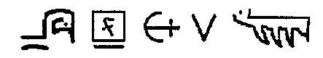

Формула для освящения кинжала:
Ammalu Ate Elnan Slota Ningishzitaah Asatu Tcheatyohosn Avuasebo Ntsheg Lamashtu Krhe Al'ayn Rleeh
Кинжал хранят завернутым в кусок ткани, пропитанной менструальной кровью.

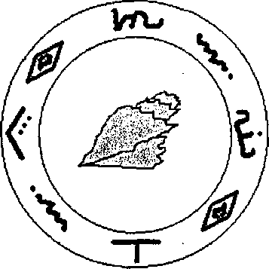
Рланг есть предмет, в который Заклинатель помещает свою душу во время некоторых ритуалов, особенно тех, что связаны с проникновением в область Запредельного. Чтобы его изготовить, необходимо найти пустую раковину или небольшой кусок дерева, выброшенный на берег моря, или озера с соленой водой. В двадцатый день лунного месяца найденную вещь нужно зарыть в землю не далее чем в десяти шагах от границы
прилива. Ровно через девять дней место, где она зарыта, очерчивают двойной окружностью с соответствующими знаками, и к югу от нее устанавливают факел из пропитанных смолой погребальных пелен, и освящают изделие.

Формула освящения Рланг'а:
Khlu Sya Asa Nmrihg Aym Ehgu Akaman
Tener Su Roa Aghrataziah Scapamut Hot Leoh

После этого Рланг выкапывают и хранят, внутри колодца, подвесив его в двух локтях от воды.

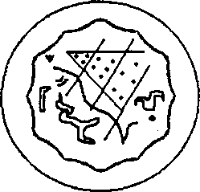
Сосуд для хранения даров.
Его делают из глины и обжигают, бросив в огонь шерсть черной собаки. По всей окружности сосуда рисуют двойную волнистую линию - знак Зенрит Майньош'а -Владыки Границ.

Заклинание освящения для сосуда:
Nhvar Kelk'ha Nrtsen
Hl'ha Snyagfesh Vel
Sighnezerayn Tlu Annaa
Urtu Rosh

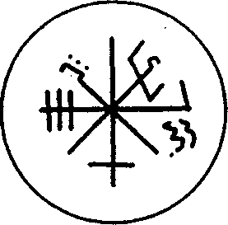

Блюдце и щипцы для приношений.
И то и другое надлежит сделать из меди, ибо этот металл сам по себе есть врата в Запредельное, если использовать его надлежащим образом. На тыльной стороне блюдца нужно выбить печать, а на щипцах - надписи знаками Младшего алфавита.

Печать на блюдце
для приношений

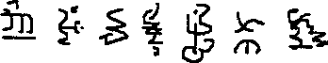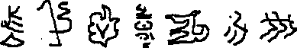

Надписи на щипцах

О местах поклонения и о могуществе Мертвых Имен

Писание сие проклято. Не владеющий формулами, тот, чья душа не чернее пепла, не уразумеет.
Служителю Альяха известно, что миры возникли в Пустоте и другая Пустота, невыразимо более ужасная, будет после них. И в преддверии последнего дня Чудовища приходят извне, и съедают плоть, предложенную Им или оставленную низшими Богами без присмотра.
Они бессмертны, и следы их присутствия не могут исчезнуть, ибо скорее исчезнут светила небесные.
И всякий их приход оставляет шрамы на теле земли. Такие места безлюдны, или населены отверженными слабоумными людьми, поклоняющимися силам Зла. Птицы избегают их, кроме питающихся мертвечиной. Смертный, если он не живет здесь давно, ощущает одиночество, страх и глубокую печаль.
Здесь можно видеть белые дрожащие тени, ползущие по земле, и трава под ними желтеет и засыхает. Посвященные в некоторые тайны колдовства приходят сюда для наведения наиболее страшных разновидностей порчи.
Там, где всякая живая плоть чувствует ядовитое дыхание Чудовищ, целесообразно устанавливать алтари и производить приношения.
Алтарь необходимо вырубить из цельного куска скалы, длина его должна немного превышать рост человека, а ширина и высота составляют половину длины. Его опоясывают двойной волнистой линией на расстоянии от земли, равному половине его высоты, и делают углубление для жертвы.

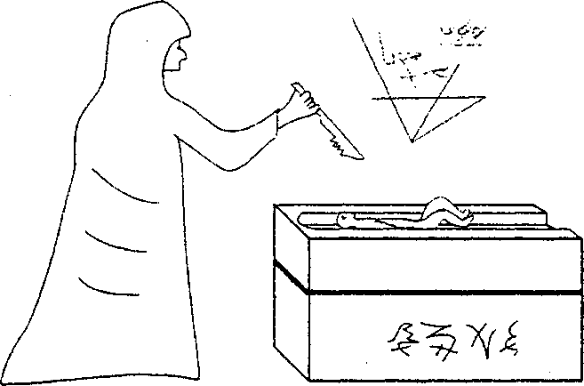

С одной стороны оно начинается прямо от малой стенки, образуя в ней квадратный вырез, а с другой имеет форму полуокружности и удалено от стенки не менее чем на ладонь.
Алтарь должен стоять на костях овец и людей, обращенный к востоку круглой частью углубления.
В этой части должна находится голова жертвы. С востока располагается и сам Заклинатель. Наносить удар следует правой рукой. Он должен быть смертельным, но мгновенной смерти жертвы нельзя допустить. Поэтому рекомендуется бить в живот, а не в сердце, а если требуется изъять внутренности для дальнейших ритуалов, то перерезать горло.
Всякий раз, прежде чем приступить к действию, алтарь окуривают аконитом, добавив высушенный сок Сумаха.

Формула С'фан («Жертвы»)
Это слово имеет два значения. Первое - Жертва, а второе - дитя человеческое, ибо именно в этом качестве используют его Заклинатели, а Хозяева, Отражения, и Привратники видят в нем жертвенный дар и хорошую пищу.¹

Перед принесением жертвы.
As Natatlemash Abashtu Nrig Ahhatanikosh Smell Tezaraybon Al Shuhra Sten Urgentash Nriyasn Varb Nucash Kha Ehu Tahag Eragal Ahazo Nri Terduscimas Ozoa

Перед изъятием внутренних органов:
Ama Ya Nustu Avarosh Neber Arit Unnanat Etan Ksha Ateg Kvhe Nerbesh Osot Sha Nefelaym

Убийство на алтаре имеет своей целью умилостивление Стражей, пребывающих в земном мире, но невидимых глазу смертного, и является первой ступенью ритуалов Альяха, связанных с принесением даров.
Число Стражей равно числу Отражений, но прямого соответствия между ними нет.
Великий Ктулху есть Страж Левой стороны, т.е. той части Вселенной, что содержит зыбкое и туманное вещество, образующие предметы с размытыми очертаниями, не имеющие постоянной формы. Он выходит на землю из вод морских, когда светила не могут оградить мир от убийственного сияния Черных Звезд, расположенных в созвездии Северной Короны.
Ему приносят младенцев мужского пола, надевая им на шею аметист, ибо это Его Камень. При этом очертания Левой стороны, поглотив их жизнь, становятся твердыми и субстанции ее могут оказывать воздействие на материальные предметы посредством Заклинателя.

¹ Курсивом выделены мантры, предположительно переведенные Аббатом Бартоломью с мертвых языков. В оригинале, они, скорее всего, имеют характер зашифрованных комментариев и пояснений, чем собственно, и оказываются при переводе на латынь. - А.М.С.

Неправда, что Ктулху не может прийти без помощи чародеев. Наоборот, он, исполняя закон, приказывает им и они рады исполнить его волю, открыв Врата.
Повелитель Змей Йхэг есть Страж правой стороны, обладающей свойственной земному миру твердостью. Ему приносят невинных девочек, жизненная сила которых, поглощенная правой стороной, делает материальные вещи изменчивыми и податливыми в руках Заклинателя. Таким образом, он может превращать одни субстанции материального мира в другие.
Отсюда и происходит титул Повелителя Змей, ибо в объятиях Его все твердые предметы как бы сбрасывают кожу и предстают пред Ним обнаженными.
Всякий, кто сделает хотя бы попытку увидеть Его, вмиг утратит рассудок, и навсегда станет рабом Существ Границы.
Однако Заклинатель может лицезреть Великого Ктулху без вреда для себя, заключив душу в раковину Рланга.
Двенадцатикрылый Коф есть третий Страж. Природа его наименее постижима. Он проявляется как на Левой, так и на Правой стороне. Он есть Хранитель Камня, Гробницы и Проклятых Писаний.
Власть Его столь Велика, что одно Имя Его может уничтожить святилище любого из Младших Богов.
Ему посвящают сердце жертвы, в качестве которой должен быть избран взрослый мужчина, три дня вплоть до приношения пьющий только соленую воду и питающийся только навозом. На восходе и на закате каждого дня заклинатель должен бить его кожаными ремнями с нашитыми на них медными бляхами по гениталиям - так уничтожают гордость вонючих самцов рода человеческого, чтобы пелена упала с их глаз, и они были бы готовы встретить Стража с открытым взором, желая смерти.
Над сердцем, теплым и еще трепещущим в руках Заклинателя, произносится специальная формула:

Za Inezz Azaho Esteniosh
Nosapar Tenehgo Anaygp

Обнаружение костей Заклинателя с помощью Стрелы Гхата
Нет на земле места, где не был бы захоронен колдун, но даже видящие сквозь землю не смогут найти могилу Заклинателя, ибо таковая находится в темной, невидимой части этого мира.
Могилу Заклинателя следует искать, чтобы извлечь из его костей цилиндры со свитками, заключенными в них. Кто хотя бы однажды посмотрит на эти свитки, сможет разгадать любые знаки и прочесть любые письмена.
Для поиска понадобится овладеть умением слушать звук, издаваемый линиями Дха² и различать Цвета.

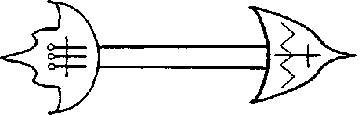
Стрелу делают из чистого железа длиной в один Yazn (локоть Заклинателя), Наконечник и оперение - длиной в ладонь.
Чтобы освятить стрелу, нужно вырыть яму в форме квадрата, сторона которого равняется восьми Yazn, глубина ямы - пять Yazn, наполнить ее доверху трупами собак, людей и крыс, и лишь только поднимется из ямы смрад, поджечь мертвую плоть, облив смолой.
Заклинатель обходит яму посолонь, держась прямой линии, отстоящей от каждой из сторон квадрата на три Yazn и произносит слова освящения:

Yehg He Shapatu Eghneme Nie
Haab Ikash L’ha Ernunnu N'kas
Ninertu Sbash Ula Ereh Taaf Hysn

Сразу после освящения яму следует засыпать и не возвращаться к ней ни при каких обстоятельствах.
К поиску следует приступать в ненастный день, облачившись в плащ с капюшоном, сшитый из овечьей шерсти, с амулетом Кормчего на шее³, сделанным из железа или меди, с двадцатью четырьмя отверстиями, лежащими на трех прямых линиях, разделяющих окружность амулета на три равные части. Захоронение раскапывают медной лопатой с печатью Сакката⁴ на ней. Ее нужно взять с собой, но не держать в руках. И вовсе недопустимо, чтобы во время поиска она случайно коснулась земли - потому черенок делают не слишком длинным, а лопату привязывают к спине.
Обратившись лицом на север, следует взять Стрелу в левую руку и громким голосом выкрикнуть воззвание, пробуждающее линии Дха, ибо для того, чтобы найти могилу, требуется знать направления зыбких рубежей Пространства Тварей, а не земного мира:

Alu Nmar Est N'zaaf
Sya Damalliah Ninferez Kalannu
Esanr Tsamalamen Varatur Ekonosh Nemellbe Ennugi Svar

Смежив веки и закрыв глаза правой рукой, необходимо дождаться явления линий. Сперва они будут белыми и мерцающими, затем - черными и блестящими, и разделяемые ими Полюса окрасятся в соответствующие цвета, которые должны измениться, когда могила будет близка. В этот миг Линии начинают звучать.
Тогда можно отнять ладонь от глаз и открыть их, но видение линий по-прежнему останется с ищущим. Но кто откроет глаза раньше, нежели почернеют Линии и возникнут Цвета, погибнет страшной и мучительной смертью.
Кости Заклинателя притягивают Стрелу с такой силой, что она может вырваться из рук ищущего. Допускать этого нельзя. Стрела Гхата - единственный проводник в этих условиях. Без ее помощи невозможно не только найти захоронение, но и вернуться. Нужно идти вслед за Нею, ожидая изменения Цвета.
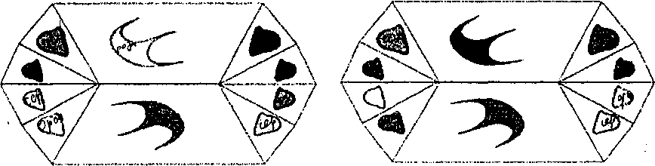
В начале поиска Вблизи могилы

Сначала Верхний Полюс окрашивается в черный цвет, а Верхний Правый - в оттенок изумруда, потом меняются Цвета всех прочих. Далее усиливается звучание Срединной Линии, и становится невыносимо громким, когда ищущий находится над могилой. Здесь он должен остановиться, и, не делая ни шага, преклонив одно колено, с силой вонзить стрелу в землю. Тотчас же Линии и Полюса исчезают, а взор ищущего возвращается в земной мир.
Где бы он ни оказался, рядом с ним не может быть ни людей, ни животных, ибо неразумным скотам нет сюда дороги и само время течет здесь по иному.
У могилы очень сильного Заклинателя ищущий слышит тихое пение «Ннннн» множества голосов. Тот, кто раскапывает ее, подвергает себя величайшей опасности.
Сначала нужно выкопать две канавы вокруг стрелы, потом извлечь ее и продолжать рыть землю в пределах внутренней канавы.
Обнаружив погребальные пелены Заклинателя, ищущий развернет их и увидит скелет, отличный от человеческого. Пусть расщепит лопатой кости левой и правой голеней и достанет цилиндры. Крышки с обоих цилиндров снимаются вращением. Внутри них заключены свитки. Первым разворачивается тот, что взят из правой голени. Он содержит ключ к письменам - достаточно увидеть его, чтобы овладеть им и познать Мертвые Наречия.
Свиток, взятый из левой голени, содержит тайны, которые сделают ищущего Заклинателем. Здесь - черта, отделяющая то, что происходило с ищущим вплоть до завершения поиска и что можно выразить словами человеческого языка, от того, что произойдет с ним после и о чем не может быть сказано.
Да познают смертные лишь одно: нашедший и сам будет погребен в той же могиле в конце жизненного пути, и последние шаги его таинственным образом будут сокрыты от людей, и придет другой, кто обнаружит его, и расщепит кости, и достанет цилиндры, и вытащит свитки из них, и прочтет написанное в свитках, и станет Заклинателям, и будет им, доколе не придет время, ибо бессмертен Труп, но все приходящие к нему есть его части.

² Все необходимые сведения на тему линий, а также издаваемых ими звуков изложены в книге III «Ключи Альяха».
³ Изображение амулета и правила его изготовления приведены в IV Книге Тайн Червя.
⁴ См. там же

Книга II Черная Скрижаль.

Из раскалывания, из расщепления, из Безвременья;
Из храмов и гробниц, не имеющих выхода наружу;
Из далеких царств, забытых прежде, чем о них вспомнили.
Из тех Пустот, что за пределами дня и ночи, где нет места
дыханию жизни;
Из источника, который не может быть назван, из Города
Черных Камней;
Завершенные прежде всякого начала;
Тайны сии,
Червь пребывает в пустом и холодном пространстве, окружающем звезды и планеты, и все вещи, и пронизывающем их.
Он также находится в тени каждого живого существа и растет внутри нее, и пожирает ее, становясь больше и сильнее. Когда же Он поглотит тень, оставив только жалкие и бесполезные куски, живая плоть сдохнет, но стоит ей признать Его своим Господином, она сама станет Богом в этот час, и ум, заключенный в ней, станет умом величайшего колдуна.
В этом случае Червь не поглощает тень, а заполняет ее собою, соединившись с нею, и бывший прежде человеком становится Заклинателем. Уничтожить его нельзя, только собственная оплошность уничтожит его. Если тело его будет убито, он возродится и горе тому, кто осмелится встать на его пути.

Керош есть Невидимый город. В нем душа Заклинателя находит покой по смерти тела и оттуда возвращается в мир живых через врата Рльехфа.

Первая строка Скрижали есть ветер, иссушающий тела и обращающий в пыль, и первый закон Кероша:
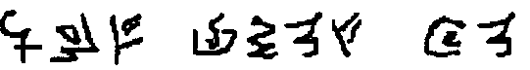
Absu Tkchiamnt Nghem означает следующее. Нет отца и матери у Заклинателя, ибо он рожден по образу и подобию Древних. Потому прокляты чресла, зачавшие его, и чрево, породившее его, дом, где он появился на свет, и все дома, стоящие в одном дне пути от него, посевы и скот в том месте, и сама земля, которую он попирал ногами своими, проклята.
От союза смертной женщины и пришельца из-за Черты рождается Он, и если есть у той женщины муж, он умрет прежде того союза, и колдун обольстит ее, но Пришелец возляжет с нею.
Так случается в селениях, расположенных вблизи Врат, сооруженных рукою Древних или Поклоняющихся Им.-
Врата имеют вид кругов, выложенных из камней, или множества глыб, стоящих по окружности и зачастую испещренных страшными знаками.
В местности, где есть что-нибудь подобное, может родиться колдун. У младенца, чей Отец - одно из Существ Той Стороны, бывают некоторые особенности, по коим его и узнают.
На груди и животе его бывают пятна странных и необычных очертаний, но иногда их нет вовсе. Верный признак - очень темные белки глаз, каких у простого смертного не бывает, но этот признак может исчезнуть в возрасте от шести до восьми недель и впоследствии проявляться в очень редких случаях и при особых обстоятельствах.
Иногда такие младенцы растут намного быстрее обычных детей, иногда - намного медленнее, но и эта особенность может отсутствовать.
Женщина - Заклинатель рождается редко, и происходит это во времена особенно сильного волнения Той Стороны, грозящего гибелью всему человечеству.
Зачатие колдуна совершается следующим способом: Избранным сосудом должна стать невинная дева или юная вдова, не имеющая детей от мужа, рожденная и проведшая всю свою жизнь поблизости от Врат. Для зачатия сооружают деревянную комнату из досок толщиной не менее двух пальцев и шириной не менее половины Yazn. Высота и ширина Комнаты - 10 локтей, длина - двадцать, меньшие стороны обращены строго на восток и на запад, в середине восточной стены из того же дерева устраивается особая дверь шириной в пять локтей и высотой в пять. Она держится на медных петлях, укрепленных сверху - таким образом, что ее открывают, поднимая вверх; расстояние между дверью и полом комнаты должно быть небольшим, но позволяющим ей свободно открыться.
Перед дверью делают еще одно помещение, примыкающее к Комнате - такой же ширины и высоты, длиной от семи до восьми локтей, с отверстием напротив двери достаточного размера, чтобы Заклинатель вместе с Сосудом могли бы проникнуть в помещение без труда.
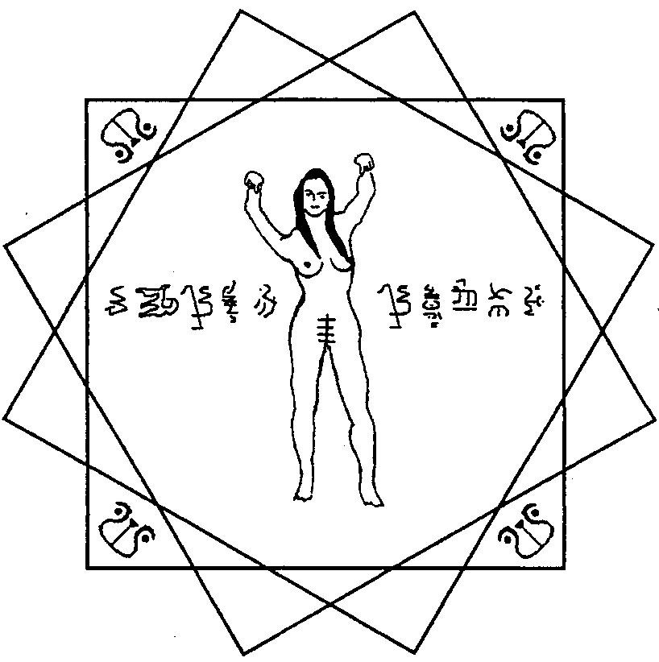
На полу Комнаты угольной пылью изображается Звезда
Кадаша. В ней женщина, опоенная питьем из листьев ката и
корня мандрагоры, во время церемонии должна лежать головой на запад.
Кусок никем не ношеной красной ткани, пропитанный ее потом, мочой и менструальной кровью, подкладывают под дверь, что необходимо для привлечения Существа.

Заклинателю, если он не слишком опытен, следует вооружиться шестью песочными или водяными часами, рассчитанными на 1/176 часть суток - это требуется для правильного чтения гимна из семи частей - начало каждой из них отделено от начала предыдущей данным промежутком времени.

I Часть
Rleh Tsah Anam
Utmor Tev Ezeyaya Nlaa Nlaa
Nihmg Har Tag Neizarnt
Korgugon Issozuo Nay Znim Nlaa
Tl'aa Khan Manyim Kvaoh
Huun Ekhlaar Nlaa Nlaa
Tlayan Aggotro Muon Pobbir
Hvaan Znim Nlaa
Yir Ztat Gyla Hlal Ktao Lhaem
Yig Nglhar Yim Nlan Zarg Mlaa Tnem

II Часть
Rleh Tsah Anamm Dargonomel
Vrvtig Niszei Nlaa Nlaa
Nnimg Har Tag Neizarnt
Tlannalman Zzot Ennemerrey Znim Nlaa
Tlaa Kan Viiggon Zimeyag Nlaa Nlaa
Tlayan Vergoatn Teytamosh Znim Nlaa
Yir Ztat Gyia Hlal Ktao Lhaem
Yig Nglhar Yim Nlan Zarg Mlaa Tnem

III Часть
Rleh Tsah Anamm Hmotrayn Yotal Osoph Zlem Sot Nnimg Har Tag Neizarnt Beshtabesh Apat Zimp Sot Tlaa Kan Kugmahamon Zlem Sot Tlayan Ghumdshat Anmaleyaa Zimp Sot Yir Ztat Gyla Hlal Ktao Lhaem Yig Nglhar Yim Nlan Zarg Mlaa Tne

IV Часть
Tlayan Eoionotrar Hmanhaluye Tyeong Zimp Sot
Yir Ztat Gyla Hlal Ktao Lhaem
Yig Nglhar Yim Nlan Zarg Mlaa Tne

V Часть
Rleh Tsag Anamm Hvayhvat
Blebsahta Volh Nlaa Nlаn
Nnimg Har Tag Neizarnt
Alhloruvve Ibmalanash Znim Nlaa
Tlaa Kan Tyatanlalash Sveghonnuphon Nlaa Nlaa
Tlayan Arverb' luoht
Thonnadur Znim Nlaa
Yir Ztat Gyla Hlal Ktao Lhaem
Yig Nglhar Yim Nlan Zarg Mlaa Tne

VI Часть
Rleh Tsah Anaram Masdimis
Umstmaat Zhonor' n Nlaa Nlaa
Nnimg Har Tag Neizarnt Peshtiramgar
Salao Nakhorupush Znim Nlaa
Tlaa Kan Hanenerim Zaolla Nlaa Nlaa
Tlayan Vapargon Aloghalloa Krhat Znim Nlaa
Yir Ztat Gyla Hlal Ktao Lhaem
Yig Nglhar Yim Nlan Zarg Mlaa Tne

VII Часть
Rleh Tsah Anamm Yizidiah
Nmollan Khatapasar Zlem Sot
Nnimg Har Tag Neizarnt
Laasvery Umkrhaam Asgollaa Zimp Sot
Tlaa Kan Vaabinoton Zlem Zeint
Tlayan Entnaonaia Pogor Zaman Zeint Zeint

Если, во время чтения гимна Дверь несколько раз будет подниматься, как будто от сильного ветра, нельзя заглядывать в комнату.
Свидетельство прихода Существа с целью зачатия есть громкий шум и грохот, доносящийся из нее.
После ритуала Комнату следует разрушить и сжечь, и ждать рождения младенца, не позволяя матери удаляться от дома ее, доколе младенец не выйдет из утробы.
Возмужав, колдун убьет свою мать, сохранив ее кровь и откроет врата, исполнив Ритуал Скрижали, чтобы впустить в мир Лики Отражений и Чудовищную Их Поросль, от которой происходит сам. Помешать этому может только расположение звезд - в руках смертного нет силы, способной остановить Нашествие, и только звезды могут помочь Заклинателю достигнуть успеха.

Вторая строка Скрижали есть Основание и второй закон Кероша
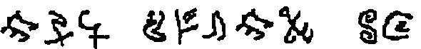
Herrb Ningesh Heg - произносится она. И означает это: Возлежащие на Основании мерзки и отвратительны. Это касается низших богов, пришедших на землю после Вавилонского Царя⁶ и всех тех, кто им служит.

⁶ Имеется ввиду либо Мардук, согласно Истинной Истории, правитель Вавилона в XIX тыс. до н.э., либо упомянутый в Библии Беродах Баладан, современник еврейского царя Езекии.

Осквернять их святилища и убивать двуногий скот, припадающий к их пресветлым ликам - вот радость Заклинателя, и проклятье для него оказывать им хотя бы самую малую помощь.

Третья строка произносится: Tshemn Varaman Sosh и означает: Действуй, Посланник Хозяев. Это - третий закон Кероша, утверждающий равенство между тем, кто стал Заклинателем, прочитав свитки, извлеченные из костей колдуна, и тем, кто родился Им.
Хотя последний часто бывает намного сильнее и более удачлив, но что доступно одному, то и другой в силах исполнить.
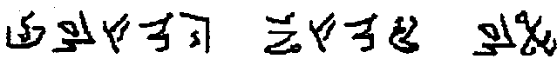
Это подтверждено и Первым Законом Кероша, согласно которому любой из стоящих на тропе Альяха есть Сын Червя и Посланник Владыки.

Четвертая Строка говорит: Gha Rlan Fnzeh Lefgb
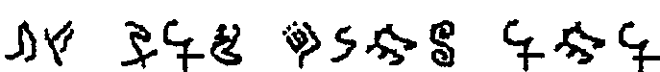
Это значит, что орудия Служителя Альяха - кинжал, Раковина, Блюдце и все прочие есть плоть от плоти его. Потому нельзя допускать прикосновения нечистых рук постороннего к этим предметам, а если это все же случилось, нельзя оставить жить того, кто их коснулся. Он должен быть умерщвлен и отдан стервятникам и гиенам. Так надлежит поступить и с заглянувшими в книги Заклинателя, и случайно или умышленно оказавшимися в месте совершения ритуалов.

Пятая Строка Скрижали. Nemer Tehb Zenrith Mayniosh Lefgb Т' fos
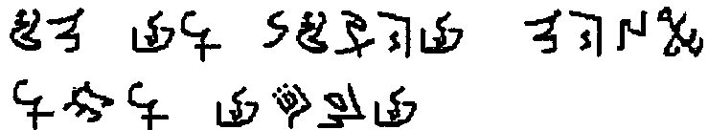
Здесь сказано, что для открытия границы необходима кровавая жертва. Это правило соблюдается всеми Приходящими из-за нее, если они почитают Хозяев, ибо Хозяева создали Закон, чтобы исполнить его на погибель Вселенной. Живущие между мирами приходят за тем, что вовсе не было им предложено, и никто не в силах сговориться с ними. Поэтому нельзя просить пощады у ликов чудовищ, возникающих из дерева и камня.

Промежуток времени между периодами правления того и другого Аббат Бартоломью считал ничтожно малым, объясняя это тем, что «последние двести веков Подлинной истории человечества так или иначе есть века копошащейся людской грязи на коже подлунного мира и почитание всяких презренных тварей вроде Иисуса Христа могло иметь- место во все эти дни». Христа Аббат справедливо считает одним из низших богов.

Ритуал Скрижали
Он начинается прочтением Пятой строки и заканчивается прочтением Десятой вместе с сопровождающими формулами. На алтаре необходимо по всем правилам убить и выпотрошить младенца. Поместив дары в сосуд, их нужно доставить к месту нахождения Врат вместе с телом и уже там извлечь из сосуда щипцами и возложить на блюдце. Кроме того, на западной стороне Врат требуется установить две бронзовые курильницы с печатью Сакката на дне каждой из них и возжечь в них курение такого состава:
семена гармзла, измельченный корень цикуты, кедровые шишки, высушенный язык шакала и кровь матери колдуна.
Кто не рожден Заклинателем, согласно законам Кероша может воспользоваться кровью собственной матери, или другой женщины, имеющей сына.
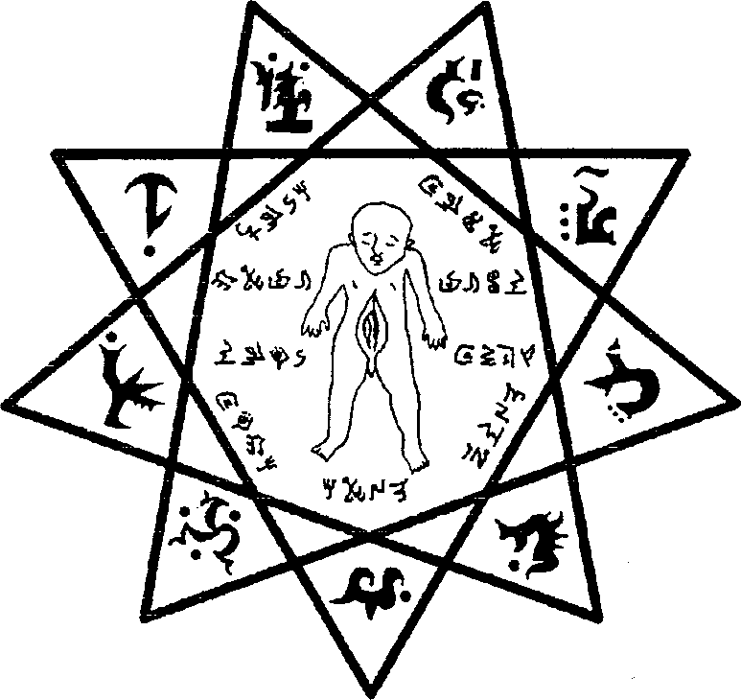
Тело младенца укладывают внутри девятиконечной звезды, расчерченной составом из древесного угля, перетертого с каплями ртути и глазами ястреба, в пустом месте посреди врат.
Два луча звезды и голова младенца обращены к западу.

Держа его, произносить Строку:
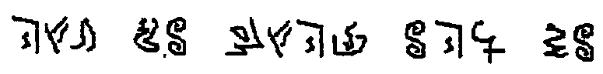

Jheg Nhashasantab Yeleh
Взываю! Да пробудятся силы! Да придет могущество!

Упав на колени перед дымящимися курильницами, Заклинатель произносит Седьмую, Восьмую и Девятую Строки, выдерживая паузу между ними в три удара сердца:
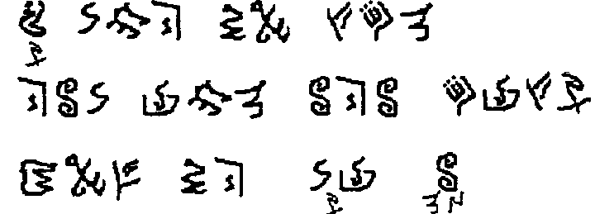
Nrhigar Zeneshtu Ifaamu Hesetelem Ghte Ftaar Alashtu Yain Zret Hamosh
Седьмая Строка открывает Завесу, Восьмая вычерчивает
тропу во Тьме, Девятая перемещает душу Заклинателя внутрь
Раковины.
Если запах, исходящий от дара, усилится, это знак
благосклонности Привратников и готовности их отомкнуть
последнюю Дверь перед Отражениями. Если нет, ритуал
следует немедленно прервать.
При получении благоприятного знака нужно прочесть
последнюю формулу - немыми устами предварительную часть,
и громким голосом - заключительную.

ПРЕДВАРИТЕЛЬНАЯ ЧАСТЬ:
Гхнакнанахош, уничтожитель всего живого!
Из слизи и крови, молю, восстань!
Хлеэ'х, распростерший тело свое от Края, до Края!
Из Убежища Боли и Страданий, молю, восстань!
Крхемель, разжиревший от обилия приношений¹.
Из липкой, запекшийся крови, молю, восстань!
Крхат, пожирающий в подземельях!
Горем и несчастьем на головы смертных, молю, восстань!
Маланем, захватывающий крепко, терзающий обреченных!
Безвременьем, страхом, молю, восстань!
Йалатоф, роющий пещеры в толще земной, поражающий
внезапно!
Пеленой Беззакония, Мудростью Безумия, молю, восстань!
Акамак, вредящий всему, что дышит! Пеплом угасших звезд молю, восстань!

ИСТИННОЕ ПРОИЗНОШЕНИЕ
Ghnannhgosh Nesgirt Nat Sfanclu
Val Shasut Neter Nlat
Hlehz'h Sanar'ru Nartazl
Val Shasut Nbel Narratu Gataght
Krhem'1 Nla Saccath Ya Uztar
Val Shasut Neter Nlat
Krhat Eggalan Neyar
Utu Geshemesh Ninurta Lebrish
Malanem Rahalu Sfanlu Iraz
Val Shasut Nicerish Akhitu
Yalatof Eserru Nhatsangl Nfrit
Val Shasut Itshegm Tesut Hiuru
Akaman Labesh Sig'gehl Sfandu
Val Shasut Anamru Те Utuzasht

ЗАКЛЮЧИТЕЛЬНАЯ ЧАСТЬ:
Ye! Ye! Yat Saint!
Gre Ashabtu Elushtan Alyah Alyah
Nishtarat Belmesh! Ayn!
Nirntargish Vootr Shamattu N'gebr
Ataagu Aa Alyah Alyah
Ataufn Nraft Xene Kvla
Hgv Kryogh Evtl Avhtahg Nvab'vaang
Evtlrapf Kshvl
Azatoth Yog Sototh

И вся земля окрест покроется трещинами, которые укажут очертания тропы, и Заклинатель увидит следы Привратников,
подобные ущербной Луне и столь страшные что душа, заключенная во плоть, не может смотреть на них, но находясь внутри Рланга, она не пострадает.

Когда тела Привратников начнут вылезать из трещин и щелей, становясь видимыми, необходимо опустить блюдце на землю, подняться с колен и произнести Десятую Строку:
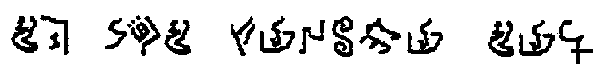
Nar Sfan Ateg Nalniog
Вот жертва, принесенная мною!
Так завершается ритуал, и Тогда приходят Несущие Ужас и Смерть.
Вот знамения их близости:

Туманные кольца вокруг солнца, числом не менее трех, а Луна кажется охваченной синим огнем.
Камни и скалы гниют, источая зловоние.
Из недр земных доносятся голоса, выкликающие страшные призывы.
Столпы яркого белого света, нисходящие с небес или поднимающиеся из-под земли.
Буквы проклятых писаний проступают сквозь жертвенную кровь, пролитую на них.
Из расщелин выходит клубящийся дым, убивающий все живое.
Также вихри, что внизу - тоньше волоса, а вверху - огромны, и скрывают полнеба. Извиваясь, они несутся с быстротой неоседланной лошади.
Облака, быстро приближающиеся по разные стороны к черте, имеющей вид прямой линии и потом исчезающие за нею.
Приступая к Ритуалу Скрижали, Заклинатель должен следить за различными благоприятными признаками, сочетание которых предрекает успех, как - то: черные диски и вспыхивающие огни в небе, и тяжкие удары, сотрясающие землю.

Книга III Ключи Альяха
Мир четырех направлений окружен Запредельными Областями, сжимающими его в своих объятиях и стремящимися его раздавить, ибо он подобен надутому воздухом кожаному бурдюку в морской пучине, и число таких пузырей с живущими на их поверхности двуногими уродами, размножающимися соитием полов, во Вселенной весьма велико. Но любой из них когда-нибудь лопнет, о чем толкуют пророчества.
Однако чаще бывает, что оболочка пузыря лопается в отдельных местах, не угрожая ему полным разрушениям, и несметные полчища тварей и чудовищ обрушиваются внутрь.
Это может произойти в той части земной поверхности, под которой лежат глубокие пустоты.
Есть также миры, подобные скорее затонувшим мехам с вином или водою. Их населяют потомки Чудовищ, воздвигающие поклонение своим родителям. Они называются Звездами Тзсн - Хага, или Черными Светилами. Случается, что их обитатели вторгаются в низшие миры, преодолевая Пустоту между ними.
Изнутри к оболочке пузыря прилегает Пространство Кероша, отделенное от мира четырех сторон Первой Завесой и закрытое Печатью, и населяемое ночными тварями, оборотнями, поклоняющимися Луне и драгоценным камням, и ламиями. В нем находится город Рльехф, где пребывают образы Привратников - Великого Ктулху и Повелителя Змей Йхега. Сами же они покоятся в недрах Черных Светил, дожидаясь своего часа.
Снаружи к ней прилегает пространство Сакката, населенное демонами и великими чародеями нечеловеческой природы.
Саккат есть убежище Червя, и сила его, пробуждаемая в тот час, когда мертвецы отверзают очи свои. В нем находится город Кн'ен, построенный из пыли и праха, слежавшихся от Безвременья, в этом городе стоит гробница Кофа.
Еще дальше лежит Вторая завеса. За нею пребывают Сумерки - там время смешивается полностью и по неведомым тропам бродят Чудовища.
В Сумерках лежит иссушающая Пустыня Кхаммона, холодная и безжизненная, и звезды над нею излучают не свет, а Тьму, и несут ветер, рвущий на куски.
Все это окружено Чертой, невидимой, безмолвной и беспощадной. Ею порождены все Три Завесы, и все, что находится в ее пределах в ее власти. За нею же - неподвластное ей. Ничто - Обитель Отражений и Хозяев, в объятиях Альяха, где всякий путь заканчивается прежде начала.
Власть Черты передается при помощи одиннадцати Линий Дха, пронизывающих все направления и основания различных частей Вселенной. Только они и следующий за ними могут пронзить Завесу.
Между ними лежат Узлы и Полюса. Оттуда приходят видения миров и пространств, посещаемых душой Заклинателя.
Из Верхнего Полюса - могил и храмов, из Нижнего Полюса - равнин и холмов, из Левого Верхнего - черных скал, покрытых плесенью, из Правого Верхнего - смоляных ям, из Левого Верхнего Узла - деревянных хижин с больным и изможденным двуногим и четвероногим скотом, предназначенным в жертву, из Правого Верхнего Узла дремучих лесов и болот с копошащимися тварями, из левого Нижнего - ядовитого дождя и клубящегося тумана, из Правого Нижнего - глубоких подземелий, из Левого Нижнего Полюса - огненных рек и озер с кипящей лавой, из Правого Нижнего Полюса - огромных крепостей и башен, подобных которым не могут соорудить руки смертных.
Обладающий Ключом сможет разбудить каждую линию в отдельности, правильно составив слово из его знаков, произносящихся: в нижней вершине треугольника - Neyrh, в левой - Zsm, в правой - Esnig. В вершинах другого треугольника находятся два слога Ksv и один слог Vhl.

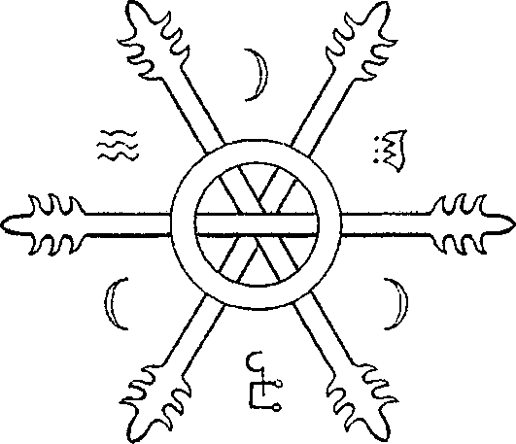

Три ветви ключа разделены
окружностью и местом собственного пересечения на одиннадцать частей, каждая из которых соответствует одной из линий Дха. Части, лежащие выше горизонтальной ветви, соответствуют всем Верхним, ниже - всем нижним. Расположенные внутри окружности и все, лежащие на горизонтальной ветви - Срединной и всем Лучам. Расположенные слева от оси, проходящей вертикально через центр фигуры - всем Левым, а справа - всем Правым.
Вне окружности слог, написанный над частью, соответствующей выбранной линии, охватывает слог, написанный под нею, если же часть, обозначающая линию, лежит внутри, то слог, написанный ниже части, граничащей через окружность, охватывает помнить, что правильное читающим ключ со страниц проклятых писаний, окропленных жертвенно кровью.
Пробудив все линии, можно двигаться вдоль одной из них силой слова, созерцая видения Полюсов, примыкающих к ней, входить в запретные города и видеть тайное.
Можно пересечь Пустоту и оказаться в любом другом месте этого мира, никем незамеченным пройти сквозь стены дома и вырвать сердце спящего человека или напиться его крови.
Можно еще вселяться в алтари низших Богов, чтобы навлечь проклятье на поклоняющихся им.
Звук, издаваемый линиями Дха тем громче, чем быстрее движется вдоль них Заклинатель и чем более тяжкую мощь обрушивает он на границы, чтобы преодолеть их.
С ней непосредственно написанный выше⁷. Следует произношение⁸ слова будет доступно

⁷ Пример: слово для Левого Нижнего Узла составляем следующим способом: расчленив слог Neirh на два: Nhe и Irh, поставим между ними Vhl и получим Nhev Hlirh, выбрасывая согласные: Nhvhlrh.
⁸ Имеется ввиду правильная расстановка гласных звуков в слове.

Направление и звучание линий Дха
Верхняя Левая Линия связывает северо-запад в земном мире, Железное Основание Кероша, Янтарное Основание Сакката, и Всасывающее Направление Пустоты, и отделяет Верхний Полюс Дха от Верхнего Левого. Звук, издаваемый ею - Фаин
Верхняя Правая Линия связывает северо-восток, Медное Основание Кероша, Изумрудное Основание Сакката, Сжимающее Направление Пустоты, и отделяет Верхний Полюс от Верхнего Правого.
Звук, издаваемый ею - Нлаф
Нижняя Левая связывает юго-запад, Оловянное Основание Кероша, Яшмовое Основание Сакката, Разрывающее Направление Пустоты, и отделяет Нижний Полюс от Нижнего Левого.
Она издает звук Н'гха
Нижняя Правая связывает юго-восток, Свинцовое Основание Кероша, Рубиновое Основание Сакката, Скручивающее Направление Пустоты и отделяет Нижний Полюс от Нижнего Правого.
Она издает звук Фхагнн

Так видит Линии Заклинатель. Вехний Полюс ограничен Срединной, Верхней Левой и Верхней Правой Линиями, Нижний - Срединной, Нижней Правой и Нижней - Левой.
Правый и Левый Лучи продолжают Срединную Линию. Ее прочие Лучи лежат между ними и четырьмя (двумя Верхними и двумя Нижними) Линиями Дха.
Полюс, огражденный двумя лучами, называется Узлом. Верхний Левый Луч связывает Луну в земном мире, Железную Башню Кероша, Янтарный Столп Сакката, Вихри Кхаммона, и отделяет Верхний Левый Узел от Верхнего Левого Полюса и издает звук Нхаф.
Верхний Правый Луч связывает Солнце в земном мире, Медную Башню Кероша, Изумрудный Столп Сакката, Сумерки, и отделяет Верхний Правый Узел от Верхнего Правого Полюса и издает звук Хаат.
Нижний Левый Луч связывает ветер в земном мире, Оловянную Башню Кероша, Яшмовый Столп Сакката, и Колодцы Пустоты, отделяет Нижний Левый Узел от Нижнего Левого Полюса и издает звук Лха.
Нижний Правый Луч связывает облака в земном мире, Свинцовую Башню Кероша, Рубиновый Столп Сакката, Светила Кхаммона и отделяет Нижний Правый Узел от Нижнего Правого Полюса и издает звук Аг' хаа.
Левый Луч Дха связывает запад, врата Рльехфа, Источник Сакката, Черные Отверстия, отделяет Верхний Левый Узел от Нижнего Левого Узла.
Издает звук Ньяф
Правый Луч связывает Восток, Колодцы Кероша, Врата Кньяна, Светила Альяха и отделяет Верхний Правый Узел от Нижнего Правого.
Издает звук Эхгех
Срединная Линия связывает север, Ртутное озеро Кероша, Убежище Сакката, испепеляющее направление Пустоты и отделяет Верхний Полюс от Нижнего.
Издает звук Сааф.
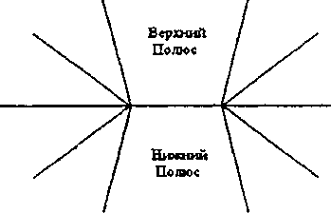
Приношение Сакката.
В случаях, когда Заклинателю необходимо высвободить очень большую мощь, сметающую все на своем пути, например, посредством чтения символов Крепости, он должен предложить Хозяевам свежую пищу.
Для этого используют вместилища жизненной силы младенца, извлекаемые файнзехом и разложенные внутри фигуры, вычерченной острым предметом на сырой глине, что не видела света дня, двумя малыми квадратами к северу.
Приношение совершается в ночь на одиннадцатый или двадцать второй день Лунного месяца, в каменной комнате без крыши.
Место действия освещают восковыми свечами, отлитыми с сажей и растертыми в порошок цветами дурмана. Их
устанавливают слева и справа от фигуры.

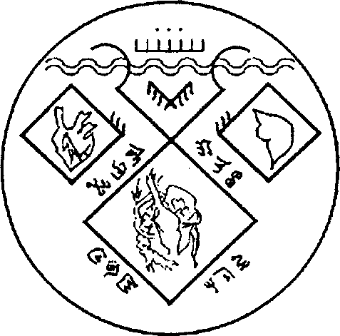

Живот младенца вспарывают одним сильным точным ударом, затем раздирают грудину.
Фигуру требуется окропить кровью, в изобилии текущей из его тела.
В левый квадрат укладывают сердце вместилище - страха, в правый - печень - врата Червя. В нижний квадрат кладут кишечник - вместилище гниения, из которого
зарождается жизнь.
Далее, чтобы умилостивить привратников и говорить с ними, Заклинатель, взяв тело младенца на руки, произносит следующую формулу:

Enna Enna Agra Kiunnu
Ezalag Naa Acmarru Stha Necertash
Asa Shnisarayin Telum Eggitanash

Сначала Заклинатель слышит голоса, потом от внутренностей поднимается дым, и наконец, их охватывает пламя и пожирает полностью, оставляя лишь черную пыль.
Тогда Привратники заберут тело младенца из рук Заклинателя, и, поглощенное ими, оно исчезнет.
От множества когтей и рук, мелькающих в воздухе с невероятной быстротой, станет темно и звезды на небе, словно лишившись разума, будут метаться в разные стороны. Даровав милость вызывающему, Привратники устремляются ввысь сгустком черного тумана и пропадают из виду.
Некоторые колдуны, не дожидаясь дыма, вверяют жертвенную субстанцию другим силам, произнося такие слова:

Akhaa Raatu Vaah
Oto Tesapah Vast Zeyan Kaav
Nrhag Nell Naar

Это позволяет говорить с великими чародеями, погребенными за пределами этого мира - их образы являются в воздухе и выдают многие тайны. Тогда, убедившись, что чародей сказал все, что было нужно Заклинателю, он отдает ему младенца.
Не дожидаясь пламени, иные направляют жизнь, вытекающую из вместилищ, по пути тайных источников Сакката. Для этого произносят такие слова:

Aye Talanru Ippanapash
Aye Naba Myukelni Ushtenebrash
Aye Utar Svanagpu Tsonanl Maannim

В этом случае можно говорить с любым демоном, назвав его по имени. Тогда пол внутри фигуры превращается в подобие текущей воды, на поверхности которой вспыхивает пламя и пожирает приношение. Линии фигуры, отделившись от пола, поднимаются в воздух и, достигнув северной стены комнаты, запечатлеваются на ней. Затем лик призываемого демона покажется в воде. По окончании разговора тело должно быть брошено в воду. Она закипит, и комната наполнится кровавым туманом. В нем исчезнет демон.

Крепость Альяха
Знаки крепости отображают Запредельное воинство и являются Формой, облекающей Бесформенную Сущность. Начертанные на пергаменте, и окропленные овечьей кровью, они пробуждают спящих под землей Чудовищ, когда Заклинатель касается их рукой и вычитывает Слова Крепости. Они связаны также со звездами и планетами и сокровенными именами управляющих ими Существ.
С их помощью можно поднимать могущественных чародеев древности, покоящихся под каменными плитами.

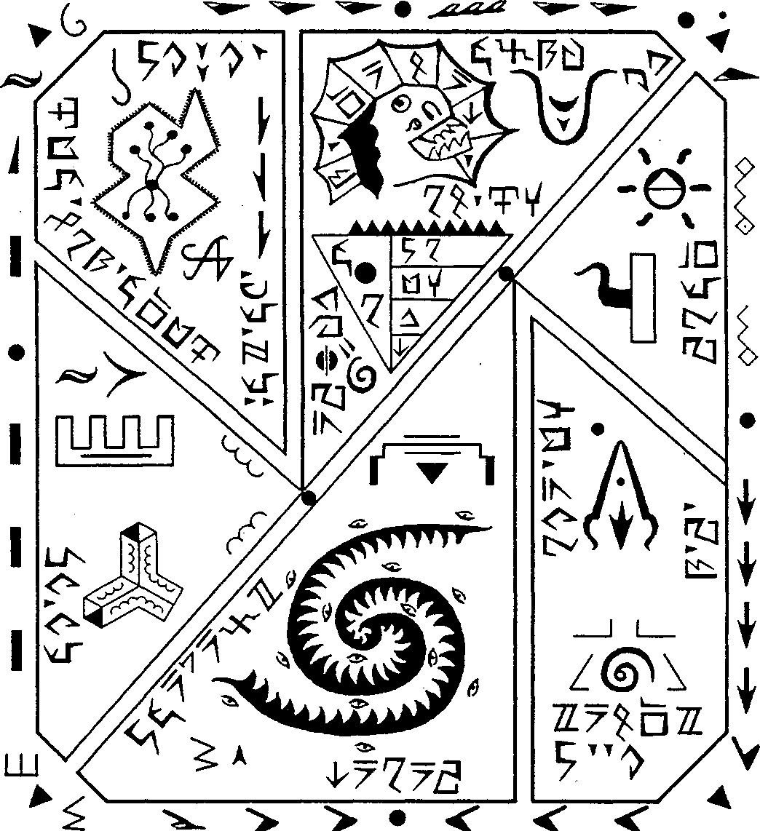

Левая Стена принадлежит Первому Владыке Альяха, Непреклонному Йатх Йатхарлрл, Повелителю Ворот и Хранителю Печатей, сокрытому под именем Владыки Границ, коему, в свою очередь, принадлежит Правая Стена Крепости. Увидеть его - значит умереть.
Нижняя Стена принадлежит Ненасытному Эггалахамошу, Второму Владыке Альяха, Повелителю Колодцев. Увидеть Его – значит раствориться.
Верхняя Стена принадлежит Незримому Аштанга-Йаду, Третьему Владыке Альяха, Повелителю Туманов. Увидеть Его – значит исчезнуть.
Внутренняя Стена, проходящая из правого верхнего угла в левый нижний, делит Крепость на Поле Отражений (внизу) и Поле Привратников (вверху).
Левый угол Поля Отражений посвящен Бесформенному Йог-Сототу, Повелителю Облаков и Кипящей Лавы, зачинающему Братьев во чреве Сестер и содержит Его форму. Соприкасается с Внутренней Стеной в точке, называемой Вратами Фаланру. Знак, написанный вверху, обозначает планету Меркурий.
Сокровенные Имена:
вдоль Внутренней Стены - Nhtsveehv – Близнецы,
вдоль Нижней Границы – Fathv – Дева.
Верхний угол Поля Отражений посвящен Ужасному Тхатсоггуа, Повелителю Грязи и Недр, Дремлющему в Сумерках. Также соприкасается с Внутренней Стеной в точке Фаланру.
Вверху написан знак Юпитера, внизу – блуждающей звезды, Сокровенное Имя – Tschang – Стрелец.
Правый угол Поля Отражений посвящен Безжалостному Азатоту, Повелителю Небесных Камней, Идущему под скрежет разрушения.
Над чертой символ Марса, под нею – невидимой планеты Кхаб, восходящей при Нашествии и посылающей смертоносные стрелы.
Сокровенные имена:
вдоль стены левого угла – Nsger – Скорпион,
вдоль Правой Стены – Ahv – Овен.
Вдоль Нижней Стены – Узлы планеты Кхаб: Ksvnha (сверху), Fhrehg (снизу).
Левый угол Поля Привратников соприкасается с Внутренней Стеной в точке, называемой Вратами Стха. Он посвящен Великому Ктулху и содержит Его Начертание, над ним – символ мертвящей Луны, под ним – символ Алой Луны, справа от Печати – символы Лунных фаз, сверху вниз: вторая, третья и четвертая четверть.
Сокровенные Имена:
вдоль Верхней Стены – Nspail – Зодиак,
вдоль Левой Стены (три буквы) – Nlar – кольцо Тумана,
вдоль линии, соединяющей Левую Стену и Врата Стха – Hsmlesh – Северная Корона,
вдоль вертикальной линии, граничащей с соседним полем – Akhemn – Рак.
Правый Угол Поля Привратников посвящен Йхэгу, Повелителю Змей. К левому углу Крепости примыкает символ Венеры, В правом углу Поля - символ восходящего Лунного Узла, под ним – символ нисходящего.
Сокровенные имена:
Вдоль Верхней стены – Nhtavfh – Весы;
Вдоль Внутренней стены – Ahv – Телец;
Между Лунными Узлами: Natrail – Северный полюс;
Вдоль границы с Правым Углом Поля Привратников: символ невидимой планеты Схригхм, имена Узлов планеты: над символом – Tnfaa, под ним – Hemn.
Внутри Восходящего Лунного Узла – Astazebian – Сумрак;
Буквы внутри нисходящего узла не произносятся, но звучат сами при вычитывании.
Нижний Угол Поля Привратников посвящен Двенадцатикрылому Кофу. Над зубчатой линией написан знак Сатурна, под нею – невидимой планеты Югхот, сокровенное имя, написанной вдоль Левой стены – Ztallnf – Водолей.

О вычитывании символов Крепости
Крепость изображают на пергаменте чернилами из толченого древесного угля, растворяемого в пресной воде с каплями ртути и укладывают на возвышение – это может быть оскверненный алтарь низших богов или просто куча камней из царской гробницы.
Белого агнца подвешивают над Крепостью вниз головой так, чтобы кровь, текущая из его перерезанного горла, полностью покрыла пергамент. Несколько капель крови должны окропить указательный и средний палец на левой руке Заклинателя. Касаясь ими букв, Заклинатель вычитывает слова едва шевеля губами, в порядке, в котором они приведены, не отрывая руки, затем касается стен: Верхней, Левой, Правой, Внутренней и Нижней, далее он отрывает руку и касается слова, связанного с силой, которую хочет призвать, но для этого ему должно быть известно имя существа, покоящегося под землей вблизи этого места, кому оно подчинено и с какими словами Крепости связано. Иначе сила, призванная им, покинет свое вместилище и убьет Заклинателя.

Книга IV Тайные Знаки

Призывание Обитателей Звезд.
Эти существа невидимы, доколи не напьются крови, которая, наполнив их тела, делает видимыми очертания».
Для вызывания нужен большой камень, одиноко лежащий на поросшей травой равнине, либо развалины древнего храма. В жертву приносят молодую женщину не старше двадцати двух весен, рожденную в девятый, четырнадцатый или двадцать третий день лунного месяца.
Вечером, когда закат чист и ясен, приведи ее к месту вызывания и выбей на камне или разрушенной стене такой знак:
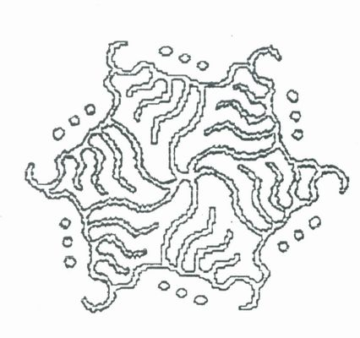

Поставь женщину на колени перед ним, и взяв в левую руку кинжал, произнеси заклинание:
NaVaasettim Daesorosh
Henezeyeh Teabsu Shosonat
Azitenayab Na Oso Lilesh
Nazhismih Va A Kva Ataibn
Zutudelesh Tesniphr
Nezekarosh Aspho Mislaph
Varanai

Затем, немедля, разрежь ей горло от уха до уха и отступи на пять шагов.
От знака будет исходить желтое свечение и , может быть, поднимется сильный ветер. Тварь, пришедшая на зов, насытившись, предстанет пред очами твоими и будет говорить с тобой.

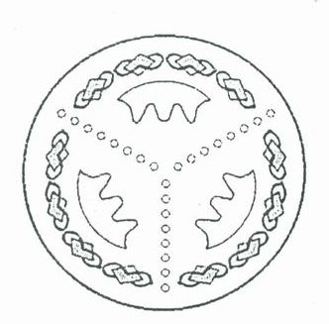
Амулет Кормчего
Его делают из железа или меди. При поиске могилы колдуна можно использовать тот и другой амулет, во всех прочих случаях – только железный. В нем двадцать четыре круглых отверстия, три выступающих узора в форме трезубца с закругленными краями, двенадцать выступающих узоров в форме ромба, каждый из них пересекает борозда, вычерченная на поверхности амулета.
Его носят на шнурке из человеческих волос, продетом через два крайних отверстия – таким же образом он надевается при освящении.

Чтобы освятить амулет, встань в знойный полдень на вершине холма, лицом к северу, и, надев на шею, как было сказано, ороси его кровью беременной женщины, взятой из золотой чаши с печатью Сакката на тыльной стороне.
Формула освящения амулета:

Aal Ha Serezz Aspa Nezt Neber
A Ha Attaru Jost Ehile Apa Tenrish
Ara Zeer Eyzehgu Laab Doshzimit
Nefellu7 Tlen Yunaraizn Koph
Ste Elizab Ata Ste Yain Nekesh

Кто приносит жертвы с амулетом на шее, может воспарить над землей и будет окутан потоками запредельных субстанций, а не пронзен ими, что делает более безопасным созерцание Существ.
С ним можно проходить через трясины и топи, и даже сквозь кипящую лаву, пробудив Срединную Линию Дха.
Он помогает видеть свечение человеческой жизни, а также изъять свет простертой рукой, не повредив тела, и поместить его в сосуд для последующего предложения.

Печать Кероша

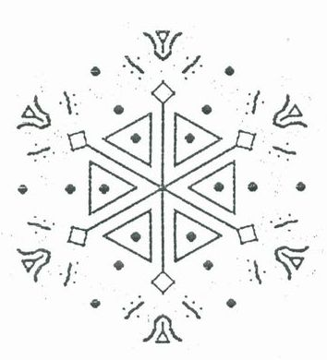

Изображается на поверхностях, которые грозят разрывом Границы, каковыми могут быть криво стоящие стены комнаты, где производится ритуал, кривой потолок, или пол комнаты имеющий уклон, с целью предотвратить разрыв и появление тварей, пренебрегающих правилами.
Ее следует рисовать на пергамент с заклинанием, записанным со слов Обитателя Звезд, демона или
чародея, погребённого вне нашего мира, не позже, чем через сутки после беседы с ними, иначе записи могут исчезнуть, или пергамент будет похищен живущими на Границе - и в том и в другом случае на Заклинателя падает проклятье, несмываемое кровью тысяч жертв.
Внешнюю линию рисуют киноварью, прочие элементы — углем.

Печать Сакката
Уели выбить ее па медном щите, в руках Заклинателя при пробуждении Верхнего Правого Луча [Дха] щит отражает свет Солнца таким образом, что он превращается в смертоносные лучи, сжигающие землю.
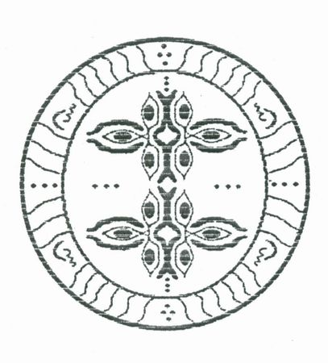
При пробуждении Верхнего Левого Луча свет луны, отраженный им, может вырыть в земле сколь угодно глубокую яму, но в местах, где спят Чудовища, этого делать не следует. К последнему способу прибегают, чтобы вести беседу с самой страшной разновидностью Колдунов не из рода людей, коих мир земной не вместит.

О Существах, пребывающих вблизи.

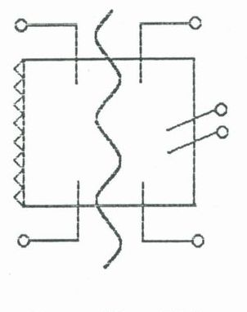
Нхэц Нубар, Владыка подземных городов, называемый также Порогом Безвременья. Открывает тайны в сновидениях. Ему подчиняются призраки и твари, живущие внутри стен в местах, где кожа земли истончается.
Власть его имени позволяет видеть скрытую природу вещей, постигать происхождение и назначение реликвий и прочих предметов, обладающих силой. Если предмет заключен в оболочку, из камня или глины, не имеющую для заклинателя никакой ценности, начертание Печати на оболочке позволит разрушить ее и завладеть данной вещью без каких-либо вредных последствий.

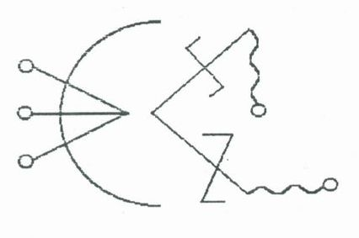
Астаго, Владыка невидимых троп, ведущих к местам запретных ритуалов, совершающихся за границами мира живых. Ему подчинены изгнанные души, нашедшие приют в преддверии Той Стороны.
Начертание его печати вблизи углов дома, в котором совершались жертвоприношения, позволит увидеть все происшедшее своими глазами, а пролитие при этом живой крови оживит участников действа и часто становится причиной необъяснимой пропажи детей в селении, где стоит дом с дурной славой.

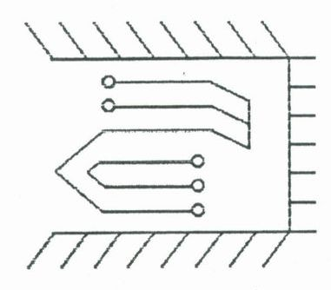
.

Кишну, Божество ветра, дождя и облаков. Повелевает многочисленными демонами, приходящими к месту начертания Его печати на бесплодной и каменистой земле. Его имя открывает места, где растут ядовитые травы и может отравить кровь человека, так что умрет не только он, но и всякий, кто прикоснется к его живому или мертвому телу.

Древние Божества
Нта Ицхет - Отец Тысячеглазых, Пыль Погибших миров, Хранитель Первой Книги Колдовства, принимающий поклонение у черных обелисков, правит невидимой планеты Кхаб.
Возглавляет Нашествие.
Наскар - Отец Столпоголовых, Приходящий из Вечности, Хранитель Второй Книги Колдовства, принимающий поклонение у Открытых Колодцев, правит невидимой планетой Юггот.
В Нашествии возглавляет войско, идущее Слева.
Нгаат - Отец Осьминогов, также Беспросветная Мгла, хранитель третьей Книги Колдовства, принимающий поклонение у алтарей из черного камня, правит невидимой планетой Смрихг .
В Нашествии возглавляет войско, идущее Справа.
Сайнто - Отец Заклинателей, также Вредящий Столпам Вселенной, принимающий поклонение у Ртутных Озер, говорит с колдунами через Обсидиан. Хранитель Черной Скрижали.
Нар - Марратук - Царь Мертвых, Неизъяснимый Ужас, поднимающийся из недр с закрытым лицом. Чтобы призвать его, варят невинных дев в котлах с кипящей смолой.
Призывание:
Aye Unnaphas Та Shaclu
Is Khvhl Nu Taoe Eh Ve Aa Kha
Ayatoatayn Nautsu Oca л Kha
Aye Asau Pashtannle
Tse Taa Su Naal.u Kvl Kosh
Asain Kabitu Asain Slash
Aa T' nyot Ha At eg Kha
Taa Apatu Eghinnu Ommlaa Sphaat
Kila Asu Nalgailr Kila Kila
Dumeshas Kut Saphammu Kila Kila
Tnarain Isha Tgel Kila Kila
Ommlaa Khe Ее Ja Khe Ее Ее

Старший символический алфавит:
(Прочтение установлено Аббатом Бартоломью)
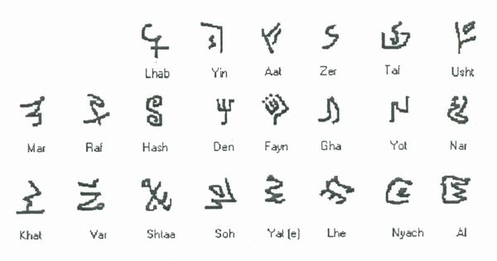

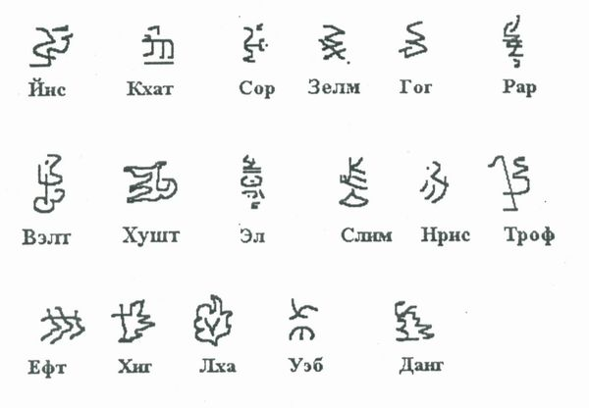
Младший символический алфавит:
(реконструкция Артура Зэрбо, N.S.T. of G.B.L. )

Варварская латынь

Язык большинства заклинаний «Тайн Червя», впоследствии взятый за основу многими средневековыми мистиками при составлении формул, ничего общего с латынью не имеет и является смесью диалектов Древней Ассирии и Древнего Вавилона, а назван так он был потому, что едва ли не все заклинания, содержащиеся в «Тайнах», написаны на несомненно варварском (т.е не на римском) наречии, но в латинской транскрипции.
Грамматические правила здесь полностью отсутствуют, но для успеха заклинаний они и не требуются.
Приводим примерное смысловое значение отдельных слов и фрагментов (слогов) данного языка:
Аl - часть, частица. Иногда означает «низший бог», который действительно не может быть ничем, кроме жалкой части огромного целого.
Аyn - отрицание, отсутствие, недостаточность чего-либо, также состояние, предшествующее тому, которого необходимо достичь в ходе оккультной реализации.
As, Asa - место, пространство, безотносительно тех, кто в нем пребывает и того, что в нем совершается. Также - безличная сила, лишенная разума и во время ритуала управляемая разумом адепта.
Еl - восхваление, признание чьей - либо несокрушимой мощи и недостижимости в обычных условиях. Также «Славься!». В некоторых формулах может заменять имя Высшего Существа.
Khe, Krhhe - слово, обозначающее вечность, непрерывность чего-либо, пребывание вне времени.
Man (maim) - место обитания или место действия - пространство в контексте влияния существ, населяющих его и событий (явлений), происходящих в нем.
Nhem, niem - имя или название. Относиться скорее к низшим живым существам и предметам материального мира и вообще ко всему, что может быть разрушено.
Var - Червь, Хозяин, Владыка, иногда - неистовый, тот, кого ничто не остановит.
Tlem - сохранение, стабильное состояние, независящее от времени, также -спастись, уцелеть, выжить.
Тu, Тuu - окончание, указывающее на личностный аспект, разумную природу явления.
Sosh - Посланник, Сын, Дитя, Порождение.
Su, Suu, Shu - указывает на безличную силу, исходящую из некоего источника.
Stu, Stuu, Shtu - окончание имени разумного . существа, способного являться в образе безличной силы, как бы сокрытого ею.
Ur - город, скорее в оккультном, нежели в физическом смысле, т.е расположенный в неком пространстве объект, имеющий Границы (стены) и Врата.

